[图表与另几篇论文中的图表之间存在重叠！临邑市中心医院与首都医科大学附属北京天坛医院合作论文遭质疑](https://mp.weixin.qq.com/s?__biz=Mzk1NzgyODkzOQ==&mid=2247487731&idx=2&sn=365cfa5f849d614875187d7431739d18)

[洞察学术](javascript:void(0);)2025-04-29 09:30:14澳大利亚

# 近日，一篇发表在Molecular Medicine Reports (2019)期刊上的标题为"NLRP3 inflammasome inactivation driven by miR?223?3p reduces tumor growth and increases anticancer immunity in breast cancer“miR-223-3p 驱动的 NLRP3 炎症小体失活可抑制乳腺癌中的肿瘤生长并增强抗癌免疫力(doi: 10.3892/mmr.2019.9889）的研究论文被知名学者René Aquarius指出另几篇论文中提出的图表之间存在意外的重叠（见下文附图）。该论文由来自临邑市中心医院乳腺科；临邑市中心医院急诊外科；山东省临邑市山东省临邑县人民医院放射科；首都医科大学附属北京天坛医院乳腺科的作者Liping Zhang , Hongzhi Li , Yuwei Zang , Feng Wang共同完成。

**通讯作者: Feng Wang**(首都医科大学附属北京天坛医院乳腺科)

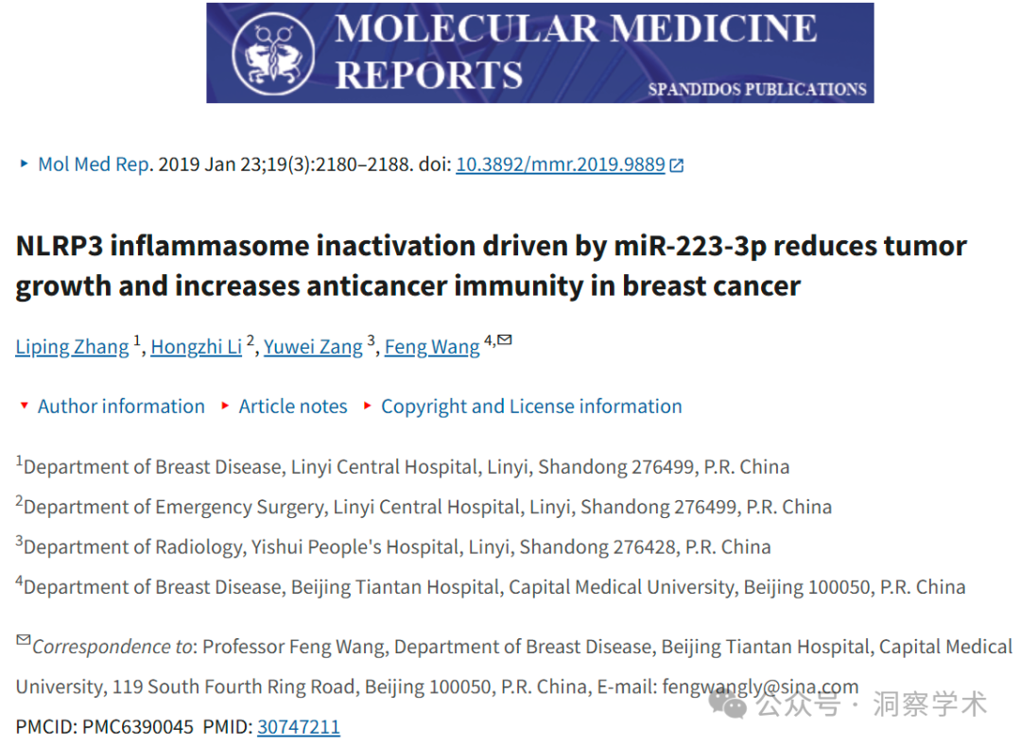

**2025年4月René Aquarius在pubpeer上提出质疑：**

尊敬的作者们：

我们发现本文中提出的图表与另一篇论文中提出的图表之间存在意外的重叠（见下文附图）。

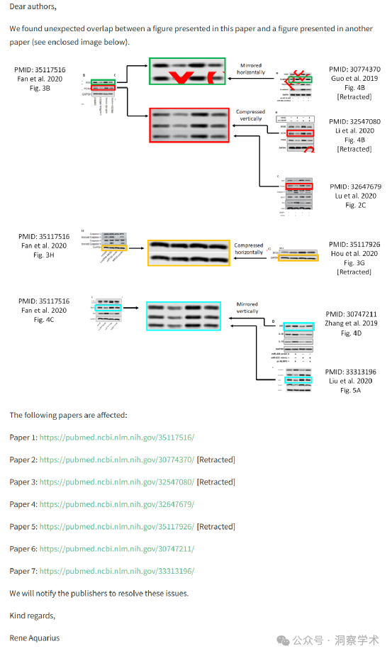

信息链接：

https://pmc.ncbi.nlm.nih.gov/articles/PMC6390045/

https://pubpeer.com/publications/27A5F8628C460F4EB66D515833D7A1#0

免责声明：

本文所涉及的人名、单位等中文名均为音译，或任何论文相关信息均来自公开的学术网站和相关资料。力求内容准确可靠，但无法对其完整性、真实性或时效性作出绝对保证，仅供学术参考。如发现内容存在问题或有纰漏之处，请及通过私信联系我们(QQ: 3926830335)，以便及时核实和修正。